노동조합 최장복 위원장은 12월 16일(목) 10시 부터 송파사옥을 방문, 조합원과의 간담회를 열고 문제점과 개선방안에 대해 소통하며 현안 점검에 주력했다.

이날 송파사옥 조합원들은 엘리베이터 혼잡 개선 등 송파빌딩 관련 의견개진과 질문을 통해 궁금 증과 다양한 요구를 해소하는 시간을 가졌다.

최장복 위원장은 통근버스 운영과 관련해 “셔틀 버스 운행 만족도가 높으나 이를 전면 폐지한다는 소문이 들린다”는 조합원의 질문에 “올해 노선별 이용률을 고려, 유지/축소 등을 포함하여 회사와의 협의를 통해 통근버스 운영 연장을 요구하겠다”고 답변했다.

송파사옥 통근버스는 엔터프라이즈 부문, AI/DX 융합사업부문 조합원을 대상으로 현재 총 10개 노선을 운영 중이며, 평균 탑승률은 버스 좌석 수 대비 출근 35.2%, 퇴근 25.2% 에 이른다.

이에 노동조합은 이용률이 극히 저조한 일부 노선 을 축소하고, 나머지 노선은 유지하는 것으로 12월 중 송파빌딩 복지후생위원회를 통해 최종 의사 결정 후 공지한다는 방침이다.

최장복 위원장, “조합원 요구 많은 송파 어린이 집, 22년 3월 중 원아모집 목표로 추진”

계속해서 어린이 집 개원 요구에도 위원장은 “수 도권 일수록 마음 놓고 아이들을 맡길 수 있는 기 관의 경쟁률이 심하다는 것을 잘 알고 있다”며 “현재 송파권역 어린이집 후보 빌딩을 물색하고 있으며 내년 3월경에 원아 모집을 할 수 있도록 추진하겠다”고 약속했다.

이를 위해 노동조합은 회사와의 논의를 통해 기 진행하고 있는 어린이집 매물 답사 및 신규설치를 위한 컨설팅에도 적극 참여할 예정이다.

노동조합은 16일(목), 강북지방본부 강릉지부와 충청지방본부 홍성지부에서 찾아가는 노동조합 활동을 펼쳤다.

중앙상무집행위원이 현장업무에 동행하여 조합 원의 소리를 직접 경청하고 고충 파악 및 해소를 위한 이번 찾아가는 노동조합 운영은 17일(금) 까지 진행한다.
송파사옥 조합원과의 간담회
“조합원이 묻고 위원장이 답하다”
[제14 - 196호]
2021년 12월16일(목)
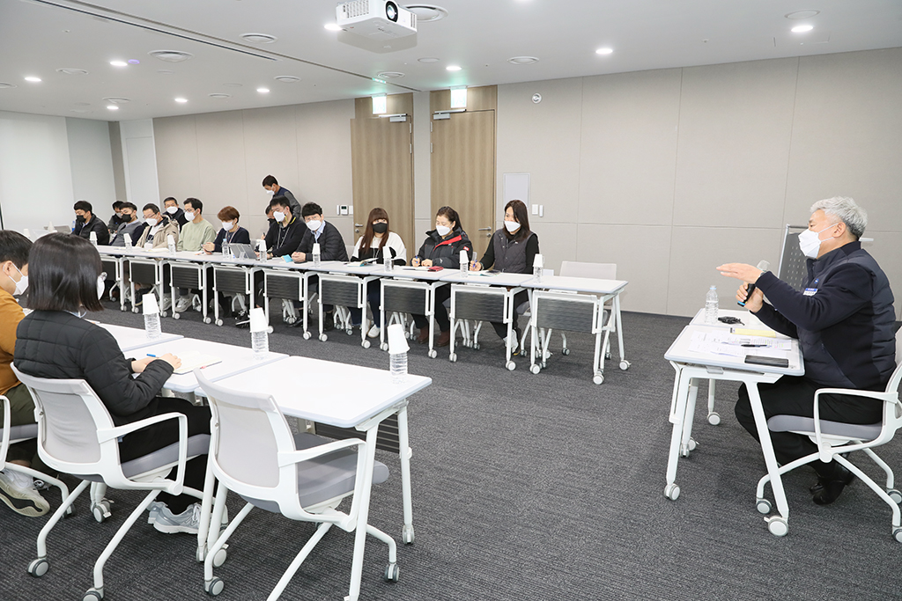
찾아가는 노동조합 운영

